ЛАБОРАТОРНАЯ РАБОТА № 7

**Составление программ с описанием множественного типа данных.**

Задание 1

Постановка задачи.

Дана непустая последовательность символов. Требуется построить и напечатать множество, элементами которого являются встречающиеся в последовательности символы согласно варианту.

9 Цифры и знаки арифметических операций.

class Program

{

static void Main(string[] args)

{

Console.WriteLine("Введите арифметическую операцию");

string line = Console.ReadLine(); //исходная строка

HashSet<char> setLine = TranslateLineToSet(line); //множество символов исходной строки

PrintSet(setLine);

HashSet<char> setDigit = new HashSet<char> { '0', '1', '2', '3', '4', '5', '6', '7', '8', '9', '+', '-', '=', '*', '/', '<', '>', '%' };// множество символов, которые нужно найти

PrintSet(setDigit);

HashSet<char> newSet = setLine; // копия исходного множества

newSet.IntersectWith(setDigit); //пересечение

Console.WriteLine("Цифры и знаки арифметических операций:");

PrintSet(newSet);

Console.ReadKey();

}

private static HashSet<char> TranslateLineToSet(string word)

{

HashSet<char> setWord = new HashSet<char>();

foreach (char c in word)

{

setWord.Add(c);

}

return setWord;

}

private static void PrintSet(HashSet<char> set)

{

foreach (char c in set)

{

Console.Write($"{c} ");

}

Console.WriteLine();

}

}

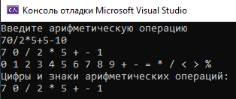

Задание 2

Постановка задачи. Придумать список некоторых объектов, например, названия товаров в магазинах; виды полезных ископаемых, которые добывают в различных странах; фамилии студентов, которые могут принимать участие в работе определенных кружков и т. п. Построить пять множеств (язык слов англ.), которые складываются из различных комбинаций элементов этого списка.

9 Входят во второе, третье и пятое множества одновременно.

Console.WriteLine("Задание 2");

string[] allList = {"Amsterdam","Astana","Baghdad","Baku","Bangkok",

"Batumi","Berlin", "Barcelona","Budapest","Washington"};

string[] list1 = { "Baghdad", "Batumi", "Barcelona", "Bangkok" };

string[] list2 = { "Astana", "Barcelona", "Amsterdam", "Baku" };

string[] list3 = { "Batumi", "Bangkok", "Astana", "Amsterdam" };

string[] list4 = { "Budapest", "Baghdad", "Berlin", "Batumi" };

string[] list5 = { "Amsterdam", "Astana" };

PrintSet(allList);

PrintSet(list1);

PrintSet(list2);

PrintSet(list3);

PrintSet(list4);

PrintSet(list5);

Console.WriteLine("Входит во все множества:");

PrintSet(list1.Intersect(list2).Intersect(list3).Intersect(list4).Intersect(list5));

Console.WriteLine("НЕ входит ни в одно множества:");

PrintSet(allList.Except(list1).Except(list2).Except(list3).Except(list4).Except(list5));

Console.WriteLine("Входят во второе, третье и пятое множества одновременно");

PrintSet(list2.Intersect(list3).Intersect(list5));

static void PrintSet(IEnumerable<string> set)

{

foreach (string c in set)

{

Console.Write($"{c} ");

}

Console.WriteLine();

}

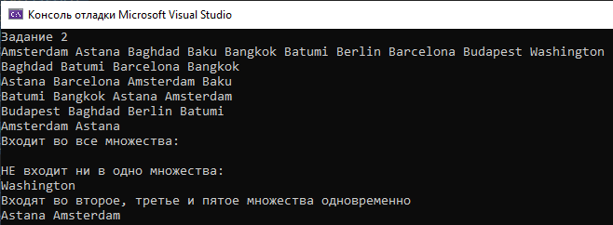

Отладка:

Ошибка: отсутствует знак ;



Решение: поставить знак ;



Ошибка: модификатор "public" недопустим для этого элемента.



Решение: удалить модификатор “public”

